МКОУ «Новогладовская ООШ»

ПРОЕКТ
«Школа Минпросвещения России»:
Перспективный профиль МКОУ «Новогладовская ООШ» в целях повышения качества образования с учетом показателей проекта

Разработчик:

2023

Введение
Реализация проекта затронет такие вопросы, как качество получаемых знаний, формирование инклюзивного пространства, решение широкого круга воспитательных задач, развитие дополнительного образования, реализация здоровьесберегающих технологий и психологическое сопровождение обучающихся, а также ряд других вопросов.
Актуальность:проект «Школы Минпросвещения России» представляет собой теоретический и практический интерес, является ориентацией на лучшие, передовые, наиболее эффективные практики в системеобразования, обеспечивающие высокие образовательные результаты иформирование российской гражданской идентичности обучающихся каксоставляющей их социальной идентичности, обеспечивающиепреемственность образовательных программ начального общего, основногообщего и среднего общего образования.
Цель: разработать модель «Школа Минпросвещения России» включающую в себя описание системы показателей образовательной деятельности по направлениям: «Знание», «Здоровье», «Творчество», «Воспитание», «Профориентация», «Учитель. Школьная команда», «Школьный климат», «Образовательная среда».
Задачи: исследовать уровень соответствия модели новой школы; разработать на основе полученной информации программу развития позволяющую выйти на следующий уровень.
Целевая группа: учащиеся 1-9 классов МКОУ «Новогладовская ООШ»
Предмет исследования: образовательный процесс в 1-9 классах.
Объект исследования: организация занятий и мероприятий с учетом показателей проекта «Школа Минпросвещения России».
Этапы реализации проекта
Сроки реализации проекта: 3 года
Реализация проекта «Школа Минпросвещения России» осуществляется при соблюдении требований законодательства Российской Федерации, прав и законных интересов обучающихся, их родителей (законных представителей), педагогических и иных работников школы. Не менее важен учет мнения участников образовательных отношений при проектировании и реализации тех или иных мероприятий, проведение информационно-разъяснительной работы, специальной подготовки коллектива школы. Составлена Дорожная карта руководителя школы, доведена до сведения педагогического коллектива и обсуждена на педагогическом совете с участием родительского комитета школы. В ходе реализации проекта будут привлечены родительская общественность, сетевые партнеры: для улучшения эффективности и результативности управления школой.
Основные этапы проектирования:
1) формирование актива Школьной команды, организация его работы.
2) проведение самодиагностики, обобщение (оформление) ее результатов.
3) подготовка проекта программы развития (системы конкретных мероприятий).
4)общественно-профессиональное обсуждение результатов самодиагностики и проекта программы развития (педагогический совет, совет родителей).
5) независимая экспертиза проекта Программы развития.
6) утверждение Программы развития по согласованию с учредителем школы.
Состав актива Школьной команды формировался из числа административных и педагогических работников. В Школьную команду входят: директор заместитель директора, руководители ШМО, учителя, родители.
В рамках проектирования образа «Школы Минпросвещения России» членами школьной команды проведена самодиагностика в целях определения степени соответствия школы показателям модели «Школа Минпросвещения России», в том числе будет определен уровень соответствия (базовый, средний, полный). По результатам самодиагностики Школьной команды выявлено следующее:
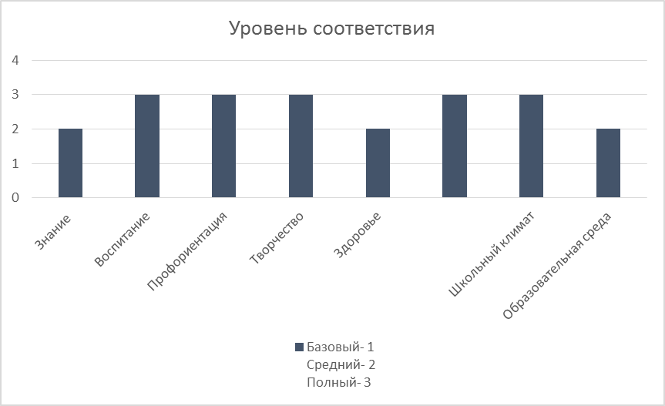
Направления проекта | Перечень (наименование) мероприятий | Инструменты мотивации школьной команды | Срок исполнения | ФИО ответственных лиц (административная команда, педагогические работники)
Знание | Обновление и закупка новых учебников по адаптированным образовательным программам для учащихся 1-9 классов | Поощрения, курсы повышения квалификации | 2022-2024 | Административная команда: педагогический состав
 | Внедрение и использование проектной и исследовательской деятельности | Награждение дипломами, поощрения, повышение квалификации | 2023-2027 | Административная команда: педагогический состав
 | Повышение качества образования через усиление практической направленности уроков и занятий внеурочной деятельности | Вручение дипломов и благодарственных писем учителям и поощрения, премирование | 2023-2027 | Административная команда: педагогический состав
 | Организация образовательной деятельности с использованием сетевых форм реализации образовательных программ | Поощрения, премирование, командировки | 2023-2027 | Административная команда: педагогический состав
Здоровье | Выполнение единых рекомендаций по здоровьесбережению в школе, в том числе при занятиях за персональным компьютером | Поощрения, премирование, благодарность | 2023-2027 | Административная команда: педагогический состав,
 | Проведение и участие учащихся и сотрудников во Всероссийском физкультурно-оздоровительном комплексе «Готов к труду и обороне» (ГТО) | Награждение медалями, удостоверениями, премирование | 2023-2027 | Административная команда:
 | Качественная организация горячего питания (единое меню, родительский контроль) | Награждение благодарственными письмами, поощрения | 2023-2027 | Административная команда:., педагогический состав,
 | Организация школьной спортивной команды | Вручение дипломов, грамот, похвальных листов, благодарственных писем, поощрения | 2023-2027 | Административная команда: педагогический состав,
 | Использование «интернета», ограничение использования мобильных телефонов | Поощрения, вручение дипломов, грамот | 2023-2027 | Административная команда: педагогический состав,
 | Оснащение образовательного процесса информационными ресурсами: улучшение работы библиотеки | Награждение благодарственными письмами, поощрения | 2023-2027 | Административная команда: педагогический состав, библиотекарь
 | Организация выступлений на сцене (театр, конференция, фестиваль) | Гранты, командировки, вручение дипломов, грамот, благодарственных писем | 2023-2027 | Административная команда: педагогический состав, библиотекарь
Школа соответствует показателям модели «Школа Минпросвещения России» на базовом уровне. Ориентация на полученный уровень соответствия
позволит управлять изменениями при планировании профиля развития.
Выявлены дефициты по направлениям: «Знание», «Здоровье», Образовательная среда».
Для достижения желаемого уровня соответствия разработана Дорожная карта руководителя по направлениям: «Знание», «Здоровье», «Образовательная среда».
Ведется работа по адаптированным рабочим программам; сетка часов соответствует единым требованиям; разработаны соответствующие локальные акты; выявлен недостаток учебников по ФГОС, запланирована закупка новых учебников; организована внеурочная деятельность в количестве 17 часов; учащиеся будут выполнять проектную работу по направлениям:
В целях оценки объективности, полноты результатов самодиагностики, повышения качества программы развития проведено обсуждение с педагогами и с родителями.
Запланированы следующие мероприятия по реализации проекта на 3 года:
Описание конкретных действий, механизмов, инструментов мотивации школьной команды

Направления проекта | Перечень (наименование) мероприятий | Инструменты мотивации школьной команды | Срок исполнения | ФИО ответственных лиц (административная команда, педагогические работники)
Знание | Обновление и закупка новых учебников по адаптированным образовательным программам для учащихся 1-9 классов. | Поощрения, курсы повышения квалификации | 2023-2027 | Административная команда:
 | Внедрение и использование проектной и исследовательской деятельности | Награждение дипломами, поощрения, повышение квалификации | 2023-2027 | Административная команда:  педагоги
 | Повышение качества образования через усиление практической направленности уроков и занятий внеурочной деятельности | Вручение дипломов и благодарственных писем учителям и воспитателям, поощрения, премирование | 2023-2027 | Административная команда:  педагоги
 | Организация образовательной деятельности с использованием сетевых форм реализации образовательных программ | Поощрения, премирование, командировки | 2023-2027 | Административная команда:  педагоги
Воспитание | Расширение ставки советника директора по воспитанию и взаимодействию с детскими общественными объединениями | Командировки,курсы повышения квалификации, стажировки, премирование | 2023-2027 | Административная команда: педагоги
 | Создание комнаты детских инициатив / волонтерского движения | Награждение грамотами, дипломами, командировки, премирование | 2023-2027 | Административная команда:  педагоги
 | Изучение и использование государственной символики (флаг, герб, гимн) | Награждение, благодарность | 2023-2027 | Административная команда:  педагоги
 | Организация работы по программам краеведения и школьного туризма | Вручение дипломов и грамот;  поощрения за активную и результативную работу | 2023-2027 | Административная команда:  педагоги
Профориентация | Создание условий для системы профессиональных проб в разных профессиях | Повышение квалификации, награждение дипломами, грамотами | 2023-2027
 | Улучшение и организация тематических экскурсий и событий с участием профессиональных  сообществ, бизнеса | Премирование, благодарность | 2023-2027
 | Актуализация психологического сопровождения выбора профессии | Премирование, награждение | 2023-2027 | Административная команда: педагоги
 | Вовлечение семьи в профориентационный процесс | Награждение благодарственными письмами, поощрения | 2023-2027 | Административная команда: педагоги
Творчество | Организация школы полного дня: внеурочная деятельность и дополнительное  образование | Награждения дипломами, грамотами, поощрения | 2023-2027 | Административная команда: педагоги
 | Улучшение системы конкурсов, фестивалей, олимпиад, конференций | Вручение дипломов, грамот, похвальных листов, благодарственных писем, поощрения | 2023-2027 | Административная команда: педагоги
 | Результативная организация школьного театра | Вручение дипломов, похвальных листов, благодарственных писем, поощрения | 2023-2027 | Административная команда:  педагоги
 | Создание школьного пресс-центра | Награждения дипломами, грамотами, поощрения | 2023-2027 | Административная команда:  педагоги
Здоровье | Выполнение единых рекомендаций по здоровьесбережению в школе, в том числе при занятиях за персональным компьютером | Поощрения, премирование, благодарность | 2023-2027 | Административная команда:  педагоги
 | Проведение и участие учащихся и сотрудников во Всероссийском физкультурно-оздоровительном комплексе «Готов к  труду и обороне» (ГТО) | Награждение медалями, удостоверениями, премирование | 2023-2027 | Административная команда:  педагоги
 | Качественная организация горячего питания (единое меню, родительский контроль) | Награждение благодарственными письмами, поощрения | 2023-2027 | Административная команда: педагоги
 | Организация школьной спортивной команды | Вручение дипломов, грамот, похвальных листов, благодарственных писем, поощрения | 2023-2027 | Административная команда: педагоги
Учитель. Школьная команда | Улучшение развития и повышение квалификации | Поощрения, гранты, награждения | 2023-2027 | Административная команда:  педагоги
 | Объединение школьной команды | Вручение дипломов, грамот, похвальных листов, благодарственных писем, поощрения | 2023-2027 | Административная команда:  педагоги
 | Организация результативной системы наставничества | Вручение дипломов, грамот, похвальных листов, благодарственных писем, поощрения | 2023-2027 | Административная команда:  педагоги
 | Участие педагогов в конкурсном движении | Гранты, вручение дипломов, грамот, похвальных листов, благодарственных писем, поощрения | 2023-2027 | Административная команда:  педагоги
Школьный климат | Качественная и результативная организация психологического комфорта для всех (психолого-педагогическая служба (педагог-психолог, логопед, дефектолог, социальный педагог, медсестра) | Поощрения, вручение дипломов, почетных грамот | 2023-2027 | Административная команда: педагоги
 | Оформление кабинета педагога-психолога для проведения коррекционноразвивающих занятий и консультаций | Гранты, награждения | 2023-2027 | Административная команда:  педагоги
 | Создание зоны отдыха (школа полного дня) | Гранты, награждения | 2023-2027 | Административная команда:  педагоги
 | Создание «Центра здоровья»: | Гранты, поощрения, награждения | 2023-2027 | Административная команда:  педагоги
Образовательная среда | Создание школьного сада (огорода) | Гранты, поощрения, награждения | 2023-2027 | Административная команда:  педагоги
 | Использование «интернета», ограничение использования мобильных тел. | Поощрения, вручение дипломов, грамот | 2023-2027 | Административная команда:  педагоги
 | Оснащение образовательного процесса информационными ресурсами: улучшение работы библиотеки / | Награждение благодарственными письмами, поощрения | 2023-2027 | Административная команда:  педагоги
 | Организация выступлений на сцене (театр, конференция, фестиваль) | Гранты, командировки, вручение дипломов, грамот, благодарственных писем | 2023-2027 | Административная команда:  педагоги

Проектируемые результаты

1) разработана программа ранней профилизации учащихся с интеллектуальными нарушениями;
2) апробированы сценарии занятий и мероприятий с учетом показателей проекта «Школа Минпросвещения России».
3) создана единая образовательная средана основе личностно-ориентированного подхода обучающихся;
4)увеличена доля педагогов, участников и победителей профессионального мастерства;
5) выпускники:
-формируют установку на труд и позитивное отношение к труду;
-умеют ответственно осуществлять выбор собственных действий и деятельности, анализировать и контролировать их;
-умеют быстро "встраиваться" в систему социально-экономических отношений.

